# JUDUL DITULIS KAPITAL DENGAN FONT OPEN SANS 18 CETAK TEBAL

|  |
| --- |
|  |

**Penulis 1, Penulis 2, Penulis 3 [Font Minion Pro 11 Cetak Tebal]**

1,2,3 Nama Perguruan Tinggi (afiliasi penulis)

* e-mail penulis korespondensi: penulis _@xxxx.com

|  |
| --- |
|  |
|  |

**Abstract** **[Bookman Old Style 11 Cetak Tebal dalam Bahasa Inggris]**

**Purpose –** Menjelaskan mengenai tujuan kegiatan secara ringkas dengan menggunakan kalimat yang tidak sama dengan isi artikel. [Bookman Old Style 10 dalam Bahasa Inggris]

**Method –** Menjelaskan mengenai metode kegiatan secara ringkas dengan menggunakan kalimat yang tidak sama dengan isi artikel. [Bookman Old Style 10 dalam Bahasa Inggris]

**Result –** Menjelaskan mengenai hasil kegiatan secara ringkas dengan menggunakan kalimat yang tidak sama dengan isi artikel. [Bookman Old Style 10 dalam Bahasa Inggris]

**Implication –** Menjelaskan mengenai simpulan kegiatan yang penting bagi mitra/pihak terkait dengan menggunakan kalimat yang tidak sama dengan isi artikel. [Bookman Old Style 10 dalam Bahasa Inggris]

**Keywords:** Minimal 4 kata kunci yang dipisahkan dengan tanda titik koma. [Font Bookman Old Style 10 spasi tunggal]

## PENDAHULUAN [Cambria, 12 bold]

Pendahuluan mencakup latar belakang atas isu atau permasalahan mitra/pihak terkait, serta alasan kegiatan penting dilakukan. Permasalahan dapat dijelaskan dengan analisis situasi dan kondisi dari mitra/pihak terkait. Bagian ini juga berisi kajian literatur yang dijadikan sebagai penunjang konsep solusi yang ditawarkan untuk penyelesaian masalah. Kajian literatur tidak terbatas pada teori saja, tetapi juga bukti-bukti empiris. Penulis dituntut menyajikan kajian literatur yang primer (referensi artikel jurnal dan prosiding konferensi) dan mutakhir (referensi yang dipublikasikan dalam selang waktu 10 tahun terakhir). [Cambria, 12, Normal].

## **METODE** [Cambria, 12, Bold)

Pada bagian ini, uraikanlah dengan jelas dan padat metode yang digunakan untuk mencapai tujuan yang telah dirancang dalam kegiatan. Dalam bagian ini harus dapat menjelaskan jumlah pihak yang terlibat pada mitra/pihak terkait (menyebutkan angka dan jabatan dari pihak tersebut, bukan dengan namanya). Instrumen atau peralatan dan materi yang digunakan dalam kegiatan harus disampaikan. Hasil kegiatan harus dapat diukur dengan menjelaskan teknik pengumpulan data dan analisis datanya. Penulis diminta menjelaskan alat ukur yang dipakai, baik secara deskriptif maupun kualitatif. Pengukur tingkat ketercapaian keberhasilan kegiatan pengabdian dapat disampaikan melalui sisi perubahan sikap, sosial budaya, ekonomi masyarakat sasaran, ataupun data lain yang mendukung. [Cambria, 12, Normal].

## HASIL DAN PEMBAHASAN [Cambria, 12, Bold]

Pada bagian ini dijelaskan bagaimana kegiatan dilakukan untuk mencapai tujuan. Sampaikan indikator tercapainya tujuan dan tolak ukur yang digunakan untuk menyatakan keberhasilan dari kegiatan yang dilaksanakan. Jelaskan keunggulan dan kelemahan luaran atau fokus utama kegiatan apabila dilihat kesesuaiannya dengan kondisi mitra/pihak terkait di lokasi kegiatan. Jelaskan juga tingkat kesulitan pelaksanaan kegiatan dan peluang pengembangannya ke depan. Penulis dapat memperkuat hasil kegiatan dengan mencantumkan dokumentasi proses kegiatan atau pelaksanaan kegiatan, prototype produk, tabel, grafik, dan data yang relevan dari hasil kegiatan. Pembahasan dapat dijelaskan dengan membandingkan kegiatan yang telah dilakukan dengan teori atau kegiatan sejenis yang telah dipublikasikan atau dilaporkan [Cambria, 12, normal].

## SIMPULAN [Cambria, 12, Bold]

Bagian ini menyajikan rangkuman singkat atas hasil kegiatan dan pembahasannya, serta saran untuk pengembangan kegiatan selanjutnya. Bagian ini dibuat dengan menggunakan kalimat yang berbeda dengan hasil kegiatan dan pembahasannya dalam bentuk paragraf (bukan poin-poin seperti *bullet* atau *numbering*). [Cambria, 12, Normal].

## UCAPAN TERIMA KASIH [Optional, Cambria, 12, Bold]

Jika ada, ucapan terima kasih dapat ditujukan kepada institusi resmi atau perorangan sebagai penyandang dana atau yang telah memberikan kontribusi lain dalam kegiatan. [Cambria, 12, Normal].

## REFERENSI [Cambria, 12, Bold)

Penulisan naskah dan sitasi yang diacu dalam naskah ini disarankan menggunakan aplikasi referensi (*reference manager*) seperti Mendeley, Zotero, Reffwork, Endnote dan lain-lain. Penulisan kutipan dalam naskah dan daftar pustaka mengikuti kaidah APA 6th. Referensi yang dicantumkan wajib berasal dari publikasi 10 tahun terakhir dari waktu pengusulan naskah dengan ketentuan 80% berupa dari Jurnal. [Cambria, 12, Normal].

## INFORMASI TAMBAHAN

Tabel dibuat dengan urutan nomor. Judul tabel diletakkan di atas tabel dan judul gambar diletakkan di bawah gambar. Garis horisontal di tabel hanya diperuntukkan di judul kolom, kolom jumlah/total, dan akhir kolom serta tanpa menggunakan garis vertikal. Berikut ketentuan dari pembuatan tabel.

**Tabel 1.** Jumlah Responden **[Cambria, 11, Bold kecuali** nama tabel**]**

|  |  |  |
| --- | --- | --- |
| No | Perguruan Tinggi [Cambria, 10] | Jumlah Responden |
| 1 | Universitas Tanjungpura | 40 |
| 2 | Politeknik Negeri Pontianak | 40 |
| 3 | Universitas Muhammadiyah Pontianak | 40 |

Sumber: Henri, 2023 [Cambria, 9]

**Tabel 2.** Jumlah Penyebaran Kuesioner **[Cambria, 11, Bold kecuali** nama tabel**]**

|  |  |  |
| --- | --- | --- |
| No | Perguruan Tinggi [Cambria, 10] | Kuesioner yang disebar |
| 1 | Universitas Tanjungpura | 60 |
| 2 | Politeknik Negeri Pontianak | 20 |
| 3 | Universitas Muhammadiyah Pontianak | 20 |
| 4 | Universitas Panca Bhakti | 20 |
| Total | | 120 |

Sumber: Henri, 2023 [Cambria, 9]

**Tabel 3.** Jumlah Kuesioner Siap Diolah **[Cambria, 11, Bold kecuali** nama tabel**]**

|  |  |  |  |  |  |
| --- | --- | --- | --- | --- | --- |
| No | Perguruan Tinggi  [Cambria, 10] | Jumlah Kuesioner | | | |
| **Disebar** | **Tidak Kembali** | **Tidak Lengkap** | **Siap Diolah** |
| 1 | Universitas Tanjungpura | 60 | 10 | 7 | 43 |
| 2 | Politeknik Negeri Pontianak | 20 | 0 | 0 | 20 |
| 3 | Universitas Muhammadiyah Pontianak | 20 | 0 | 2 | 18 |
| 4 | Universitas Panca Bhakti | 20 | 3 | 5 | 12 |
| Total | | 120 | 13 | 14 | 93 |

Sumber: Henri, 2023 [Cambria, 9]

Gambar dibuat dengan urutan nomor. Judul gambar diletakkan di bawah gambar. Gambar ditampilkan dengan jelas tanpa blur. Berikut ketentuan dari pembuatan gambar.

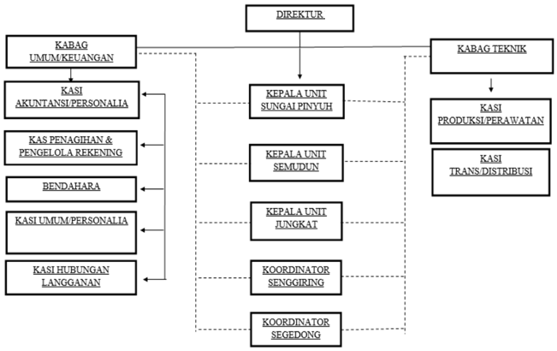

Sumber: Prasetyo, 2023 [Cambria, 9]

**Gambar 1.** Struktur Organisasi **[Cambria, 11, Bold kecuali** nama gambar**]**

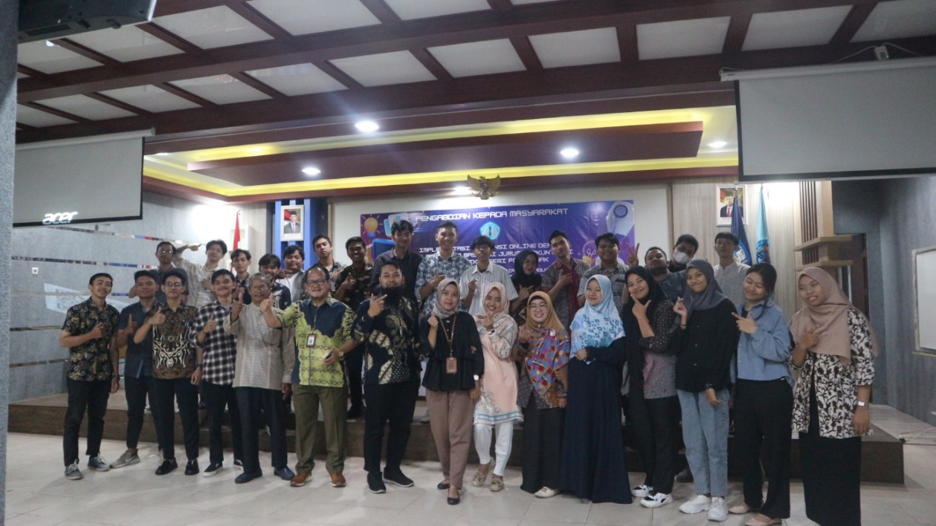

Sumber: Prasetyo, 2023 [Cambria, 9]

**Gambar 2.** Dokumentasi Kegiatan **[Cambria, 11, Bold kecuali** nama gambar**]**